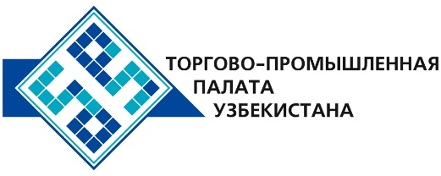

**Коммерческое предложение узбекской продукции для**

**зарубежных покупателей**

Уважаемые господа, № ХП-025

Мы предлагаем коммерческое предложение Узбекской компании OOO «MATE TASHKENT»

**Информация о компании:**

Компания "MATE TASHKENT" была основана в 2008 г. Компания специализируется на производстве и продаже расходных материалов, используемых при эксплуатации автомобилей различного назначения, от легковых до автобусов и тяжелых грузовиков.

**Перечень производимой продукции:**

Антифриз

Стеклоочистители

Автошампуни

**Преимущества:**

Антифриз – один из компонентов, который мы заливаем в машину. Без правильного охлаждения невозможна безотказная работа «сердца» автомобиля – его двигателя.

**Условия поставки:** FCA Ташкент

В случаи Вашей заинтересованности, мы с удовольствием предоставим дополнительную информацию в соответствии с Вашим запросом.

Электронная почта: [export@chamber.uz](mailto:export@chamber.uz)

Веб сайт: [www.chamber.uz](http://www.chamber.uz)

Отдел по содействию экспорта.

Торгово-промышленная палата Республики Узбекистан.